

甘肃国邦信息科技有限公司

客户满意度调查报告

GSGB-ITSS-08-06

拟制人： 金文莉
审核人： 兰伟东
批准人： 赵 鑫

修改记录
序号 | 新建/修改 | 拟制人 | 审核人 | 批准人 | 日期
1.0 | 新建 | 金文莉 | 兰伟东 | 黄益溪 | 2025.11.1

目录
1.调查目的 1
2.事件级客户满意度调查 1
3.组织级客户满意度调查 1
3.1调查过程 1
3.2调查问题设计 1
3.3调查问卷设计 2
3.4分项汇总 2
4.总结 4

1.调查目的
为了加强与客户的沟通，了解我司运维服务是否能达到客户的需求并对客户满意度进行调查回馈，以解决客户遇到的问题，努力满足客户的需要，并在此基础上持续改进，从而提升客户对公司的满意度，完善公司的整体形象。

2.事件级客户满意度调查
25年4月-10月，服务台共计针对297次事件进行了满意度回访，具体数据如下：
（1）25年4月份事件级满意度调查50次，1次较满意，客户满意率98%；
（2）25年5月份事件级满意度调查32次，1次较满意，客户满意率96.9%；
（3）25年6月份事件级满意度调查46次，1次较满意，客户满意率97.8%。
（4）25年7月份事件级满意度调查41次，客户满意率100%；
（5）25年8月份事件级满意度调查48次，1次较满意，客户满意率97.91%；
（6）25年9月份事件级满意度调查38次，1次较满意，客户满意率97.36%；
（7）25年10月份事件级满意度调查42次，1次较满意，客户满意率97.61%。

3.组织级客户满意度调查

3.1调查过程
服务台于每半年对顾客进行一次组织级客户满意度调查，通过电话、邮件、传真或现场拜访等方式向客户发放《运维服务满意度调查表》征询意见，并对客户在调查表相应选项里表述的意见进行统一汇总。
在2025年10月，进行了1次满意度调查工作，总共向4家客户发放客户满意度调查问卷8份，成功回收8份，根据回收的问卷进行满意度统计，截止2025年10月份客户满意度为98%，达到指标要求。

3.2调查问题设计
问卷主要通过对故障受理态度、故障响应的时效性、故障处理结果、运维服务态度、技术能力等方面进行调查。问卷涵盖了公司规范及合同内涉及的事项，以及客户所关心的主要问题。
具体问题包括：
- 您对我公司服务台人员提供的问题解答评价如何？
- 您对运维响应时间是否满意？
- 您对我公司运维项目实施的按时性评价如何？
- 您对我公司运维服务人员的整体能力、处理结果评价如何？
- 您对服务台的故障受理态度评价如何？
- 您对运维技术人员运维实施工作态度是否满意？
- 您对服务团队人员技术水平的专业度评价如何？
满意度评分的标准如下：
满意度 | 非常满意 | 满意 | 一般 | 不满意 | 非常不满意
得分 | 5 | 4 | 3 | 2 | 1

3.3调查问卷设计
此次客户满意度调查，截止至2025年10月共收集问卷8份。客户平均满意度为：98%，调查表格内容如下：
满意度  用户评分  调查项目 |  | 很满意 | 满意 | 一般 | 不满意 | 很不满意
 |  | 5 | 4 | 3 | 2 | 1
问题1 | 您对我公司服务台人员提供的问题解答评价如何？
问题2 | 您对运维响应时间是否满意？
问题3 | 您对我公司运维项目实施的按时性评价如何？
问题4 | 您对我公司运维服务人员的整体能力、处理结果评价如何？
问题5 | 您对服务台的故障受理态度评价如何？
问题6 | 您对运维技术人员运维实施工作态度是否满意？
问题7 | 您对服务团队人员技术水平的专业度评价如何？

3.4分项汇总
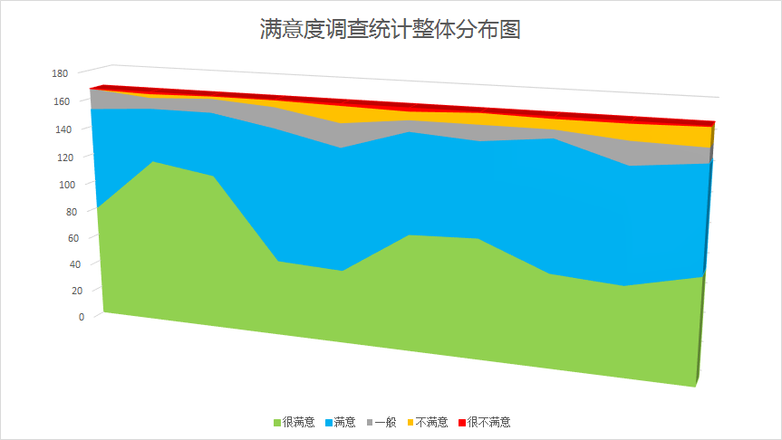
图 1满意度调查统计整体分布图

通过满意度调查统计整体分布图可以明显看出，用户对【很满意】和【满意】两个评分标准打分次数的数量最多，【不满意】和【很不满意】占整体满意度调查次数较少。
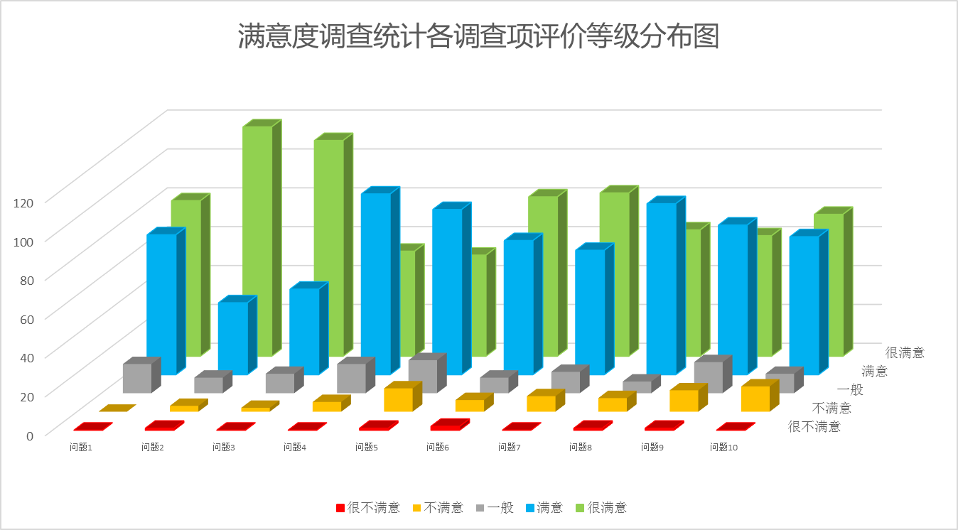
图 2满意度调查统计各调查项评价等级分布图

调查分析发现，客户对我司提供的运维服务整体比较认可，上半年的总体满意度达到目标要求，但通过调查我们也发现一些不足，主要分布在服务响应时间、服务规范性、服务态度和服务报告等方面。分析几次出现很不满意的情况，主要是受上半年假期集中的影响，后期需要加强节假日期间的运维服务准备，保证假期的服务交付质量，提高客户的满意度。
根据调查统计分析，及客户主动反馈的意见，我们后续需要注意加强以下方面：
- 提高问题响应速度，加快客户问题解决；
- 加强运维工具的应用，提升运维服务工作效率；
- 加强服务规范宣贯，提升全体运维人员的服务规范意识；
- 提升工程师与用户沟通的技巧，通过技术手段增强客户满意度；
- 加强工程师的服务态度管理，对于因态度问题造成客户不满甚至投诉的情况，将严肃处理；
- 加强运维交付成果的质量，提高各类工作报告编写水平，注重巡检报告、数据备份报告等文档的质量；

4.总结
综上所述，本次事件级客户满意度调查，平均数据为97.94%，组织客户满意度数据为98%；
从调查结果总体上看，顾客反应较好，应继续加强运维服务的质量，力求更高标准。
能够积极和客户沟通、及时解决客户的疑问，才能给客户带来可靠和品质保障，提高客户的依赖程度，所以运维服务的质量更应得到重视。耐心解答客户疑惑，保障设备的正常运转，认真聆听顾客的意见和不满，并及时采取相应改进措施，是运维服务的主要内容。后续需要将客户意见及建议及时落实到日常运维过程中，不断改善运维质量，满足客户需求，提升客户满意度。

